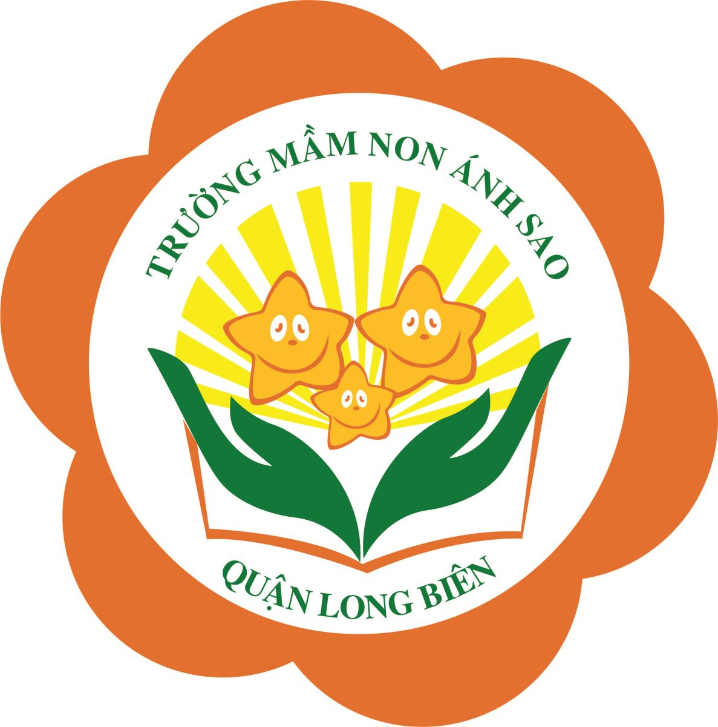
Họ và tên bé:............................................Lớp: .............

NHẬN BIẾT TẬP NÓI
(VẬT NUÔI TRONG GIA ĐÌNH)
Bài 1: Bé hãy gọi tên các con vật sau nhé

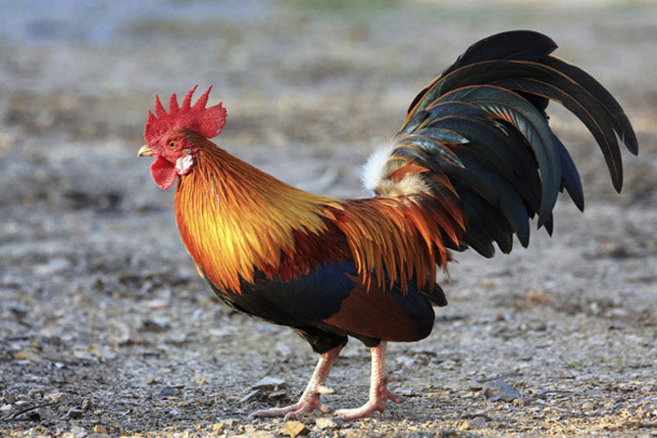
Con gà
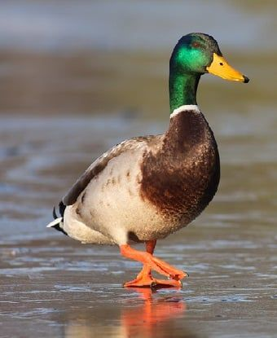
Con vịt
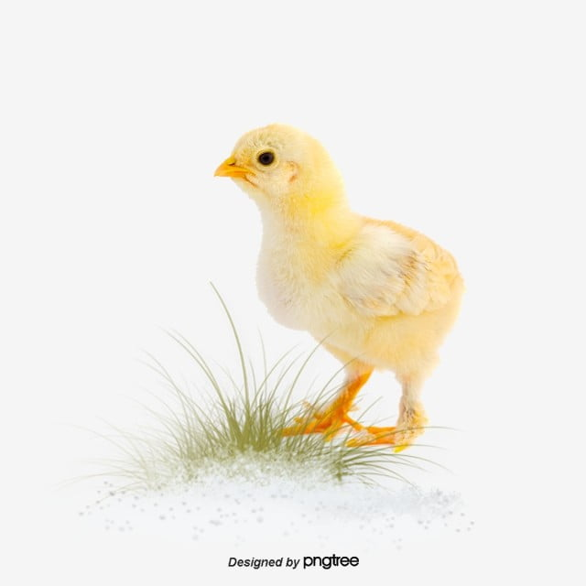
Gà con

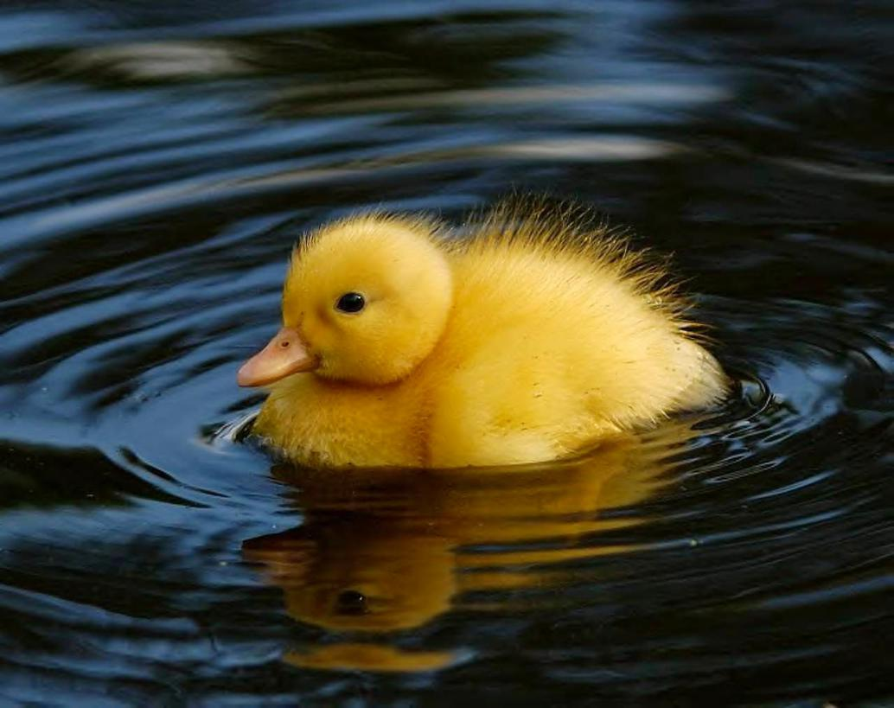
Vịt con

Bài 2: Bé hãy tô màu các con vật sau thật đẹp và gọi tên các con vật đó nhé

